

数据库系统课程实验报告

|  |  |
| --- | --- |
| 实验名称： | 数据定义 |
| 实验日期： | 2024年10月11日 星期五 |
| 实验地点： | 西部片区四号楼 #210 |
| 提交日期： |  |
|  | |
| 学号： |  |
| 姓名： |  |
| 专业年级： | 数媒2022级 |
| 学年学期： | 2023-2024学年第二学期 |

1. 实验目的

* 理解用户、数据库、模式和表等数据库对象之间的关系
* 掌握用户、数据库、模式、基本表和索引的创建、修改和删除方法
* 掌握数据类型的选择和使用
* 掌握数据的导入导出方法

1. 实验内容和步骤

该部分的写作格式示例如下：

（1）连接到数据库

步骤如下：

1.在数据库主节点服务器上，切换至omm操作系统用户环境。

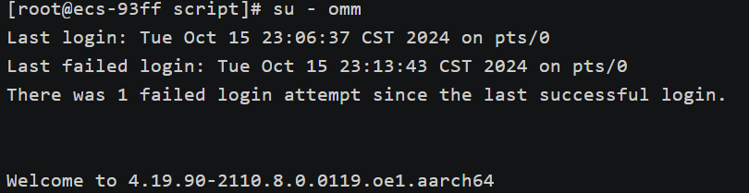

2.查看服务是否启动。

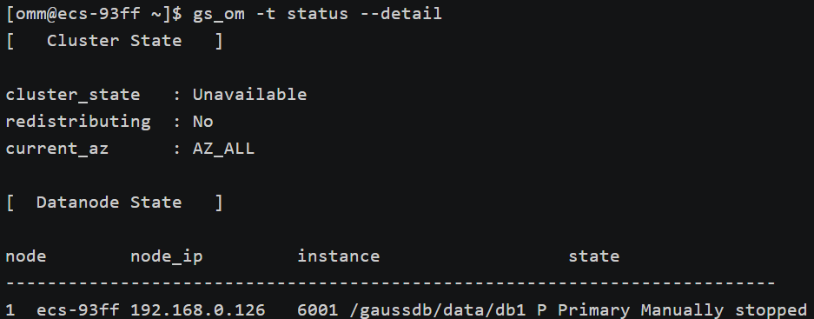

1. 启动数据库服务

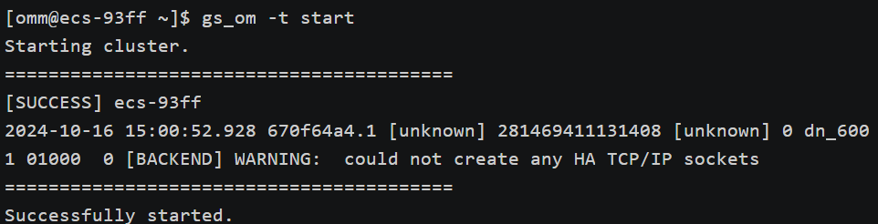

1. 登入数据库并切换模式

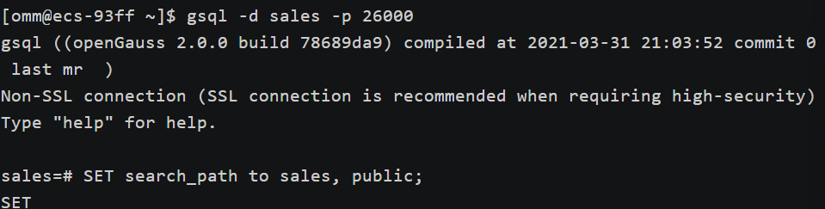

1. 创建用户，结果如下：

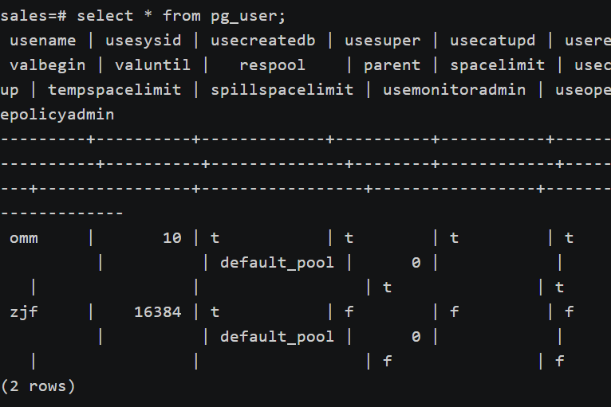

1. 创建模式，结果如下：

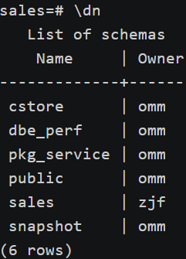

7.创建表，结果如下（这里由于创建时没有切换模式，导致schemaname显示为public）：

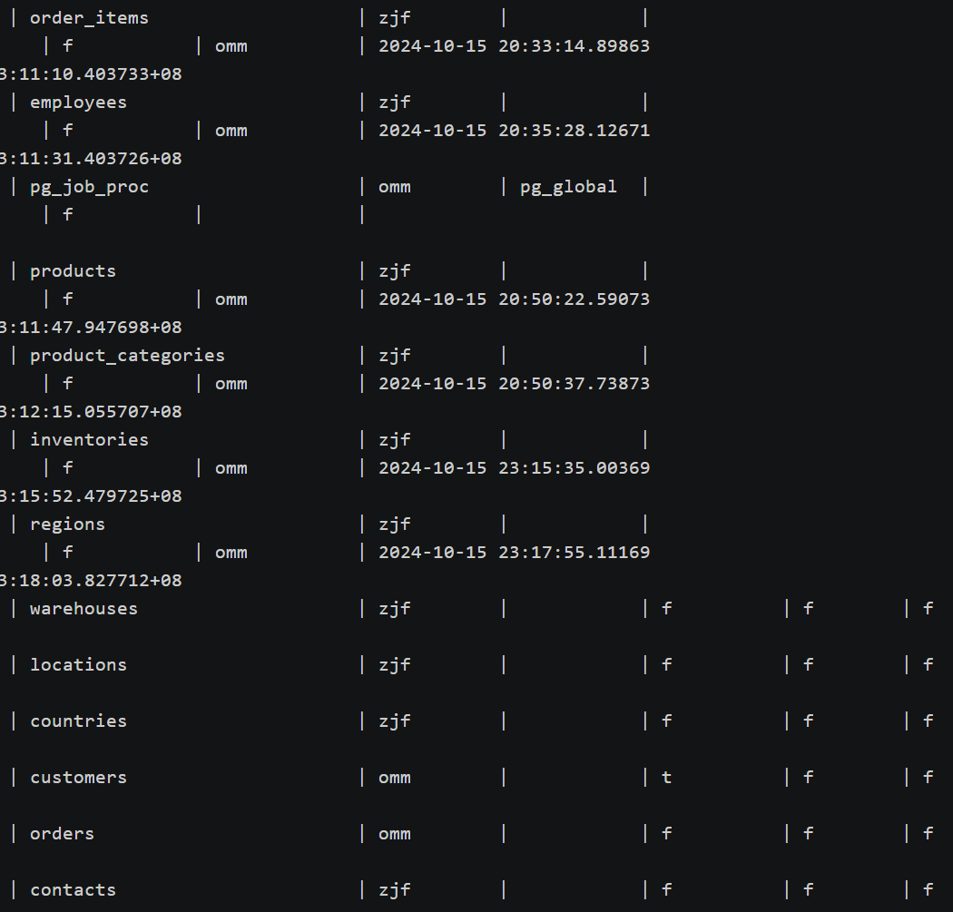

8.创建索引，结果如下：

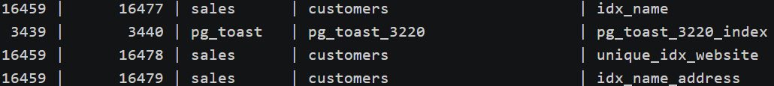

9. 插入示例数据：使用gsql的元命令\copy，将文件通过远程上传到服务器后进行插入:

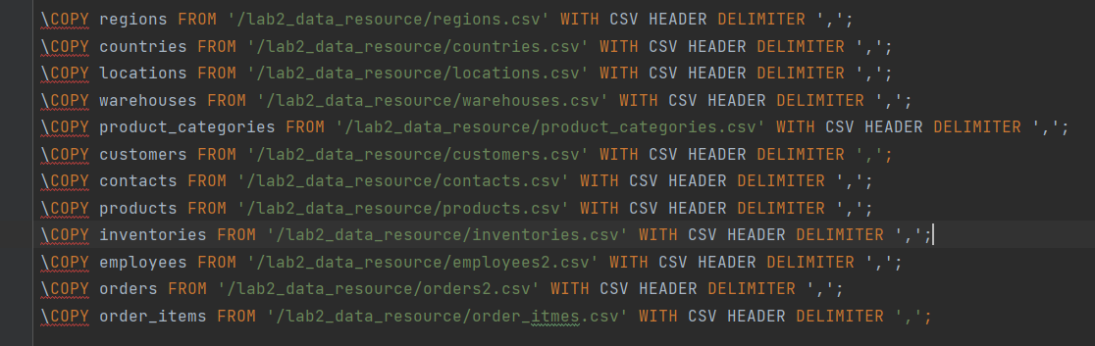

10.查询数据

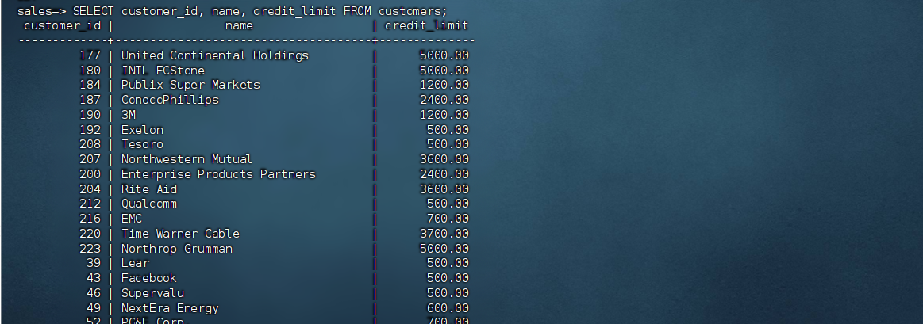



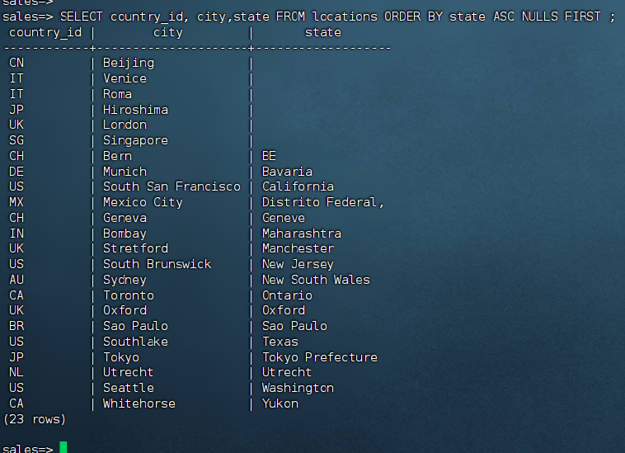

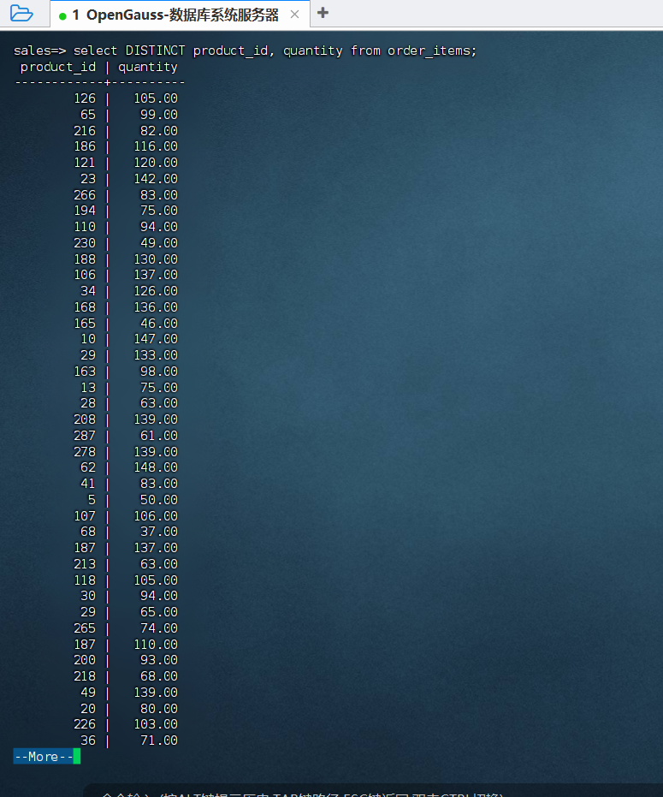

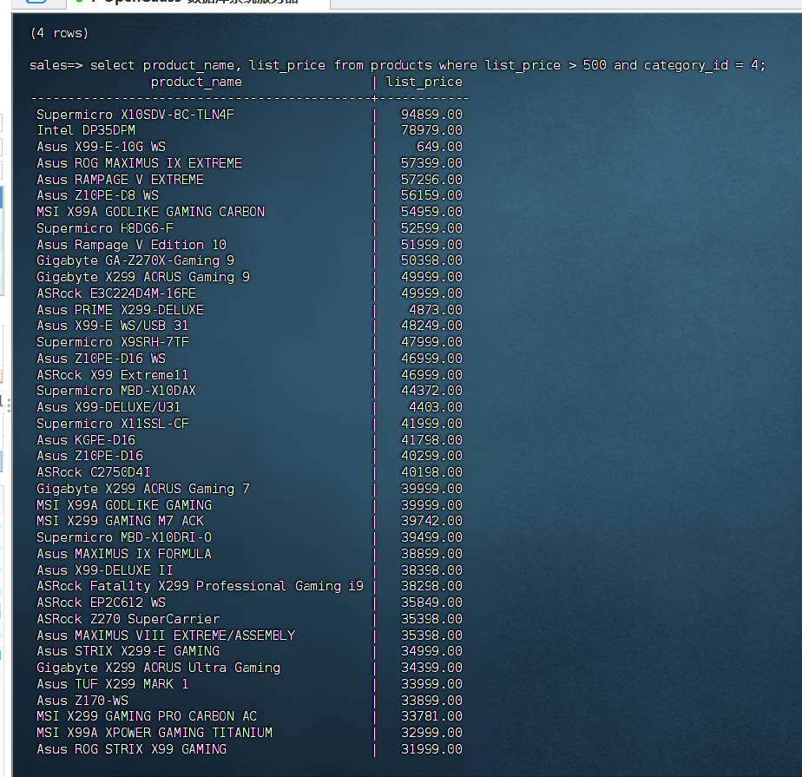

11.删除数据库：若从用户开始删除，发现无法执行：



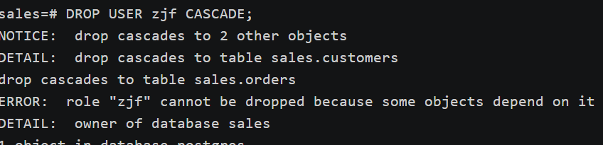

因此要从下往上删除：先删除数据库：





3.实验总结

3.1 完成的工作

1. 创建数据库、用户、模式、表和索引

2. 修改表结构，添加约束

3. 使用查询语句对表进行查询

4. 删除数据库、用户、模式和表

3.2 对实验的认识

掌握了数据库基本的建立方法和使用方法。

初步了解了数据库的运作机制和组成结构。

3.3 遇到的困难及解决方法

1. 新建的表默认所有者都是omm，所属模式都是public：

定义模式所属表前，首先要将数据库的查询schema切换为sales：



或者使用修改SCHEMA语句:



关于所有者的问题，可以使用修改表的语句,例如：

